
ПРОЕКТ

Про забезпечення збереження
зелених насаджень у місті Києві

Відповідно до законів України «Про місцеве самоврядування в Україні», «Про столицю України - місто-герой Київ», «Про благоустрій населених пунктів», на виконання наказу Міністерства будівництва, архітектури та житлово-комунального господарства України від 10 квітня 2006 року № 105 «Про затвердження Правил утримання зелених насаджень у населених пунктах України» Київська міська рада

ВИРІШИЛА:

1. Затвердити «Рекомендації по догляду за кронами дерев у місті Києві» згідно з додатком.

2. Київському комунальному об’єднанню зеленого будівництва та експлуатації зелених насаджень міста «Київзеленбуд», комунальним підприємствам на балансі та утриманні яких знаходяться зелені насадження, передбачати на постійній основі проведення заходів з підвищення кваліфікації працівників, які зайняті на роботах по обрізуванню та догляду за кронами дерев.

3. Оприлюднити це рішення у спосіб, визначений чинним законодавством України.

4. Контроль за виконанням цього рішення покласти на постійну комісію Київської міської ради з питань екологічної політики.

Київський міський голова Віталій КЛИЧКО
ПОДАННЯ
Депутатка Київської міської ради Євгенія КУЛЕБА

ПОГОДЖЕНО
Постійна комісія Київської міської ради
з питань екологічної політики

Голова Денис МОСКАЛЬ

Секретар Євгенія КУЛЕБА

В. о. начальника управління
правового забезпечення діяльності
Київської міської ради Валентина ПОЛОЖИШНИК

Додаток
до рішення Київської міської ради
від _________№_________

Рекомендації по догляду за кронами дерев у місті Києві

- Загальні положення.
1.1. Рекомендації по догляду за кронами дерев на території міста Києва (далі – Рекомендації) розроблені з метою охорони та збереження зелених насаджень у місті Києві (далі - зелені насадження) і утримання їх у здоровому впорядкованому стані, створення та формування високодекоративних, стійких до несприятливих умов навколишнього природного середовища насаджень.
1.2. Рекомендації розроблені у відповідності до Закону України «Про благоустрій населених пунктів», Правил утримання зелених насаджень в населених пунктах України, затверджених наказом Міністерства будівництва, архітектури та житлово-комунального господарства України від 10 квітня 2016 року № 105, на основі науково-методичних рекомендацій наукових установ та з використанням матеріалів 5-го видання німецького науково-дослідного товариства ландшафтного розвитку і будівництва (FLL) «Додаткові технічні договірні умови та директиви щодо догляду за деревами – ZTV – догляд за деревами».
1.3. Рекомендації визначають організаційні засади догляду за деревними насадженнями, спрямовані на забезпечення сприятливих умов життєдіяльності людини та збереження зелених насаджень на території міста.
1.4. Рекомендації призначені для застосування всіма установами, підприємствами, організаціями та громадянами, які займаються проектуванням, створенням, ремонтом і утриманням зелених насаджень, розташованих на території міста.
1.5. Дерево є живим організмом, частини структури якого впливають одне на одного так, що вони функціонують разом як біологічна система та який володіє сукупністю властивостей: обмін речовин, ріст, розвиток, розмноження, спадковість. Оскільки умови зростання дерев в міському середовищі є ускладненими, враховуючи високий ступінь впливу абіотичних, біотичних та антропогенних факторів на зелені насадження в межах міста, обрізування з врахуванням наведених Рекомендацій є рекомендованим заходом для формування дерев як структур біологічної системи.
1.6. Основним доглядом за кронами дерев є заходи з обрізування. Розрізняють два основних типи обрізування: формувальне та санітарне обрізування крони дерев.
1.7. Догляд за кронами вікових дерев, що є об’єктами природно – заповідного фонду України здійснюється з урахуванням наведених Рекомендацій та відповідно до вимог природоохоронного законодавства.

1.8. Проведення робіт з догляду за кронами дерев, а саме обрізування, здійснюється після попереднього візуального обстеження та з урахуванням індивідуальних біологічних особливостей видів дерев.

- Визначення термінів:
2.1. Догляд за кронами дерев – комплекс заходів з обрізування крон зелених насаджень, спрямований на підтримання, забезпечення чи відновлення нормального росту та розвитку рослин.
Стрижка – це спосіб формування рослин, який застосовують для того, щоб досягти потрібної щільності розміщення пагонів на периферії крони, підтримання чи створення фігурних (стрижених) форм крони.
Високодекоративні зелені насадження – зелені насадження, що характеризуються однією чи декількома декоративними особливостями (відмінностями), наприклад особливості форми крони, листя, виразне цвітіння тощо.
Дефоліація крони – явище опадання листя з рослин за наслідками впливу на рослину абіотичного чи антропогенного стресу.
Заболонь – зовнішній молодий фізіологічно активний шар деревини.
Ступінь припинення росту – категорія пошкодження дерева, що визначається переломом стовбура, обдиром кори понад 30% його периметра незалежно від довжини за висотою стовбура, обшморгом крони більше половини її довжини, обдиром та обломом скелетних коренів понад половину периметра стовбура, а також повалені дерева та ті, що мають нахил, спричинений дією антропогенних факторів, більше 30 % від вертикальної осі.
Ступінь неприпинення росту – категорія пошкодження дерева, до якої належать дерева з обломом вершин або обшморгом крони від 1/3 до 1/2 її довжини, обдиром кори 10-30 % периметра стовбура незалежно від його довжини за висотою стовбура, обдиром та обломом скелетних коренів від 1/4 до 1/2 периметра стовбура, обламаними, обрубаними, обрізаними боковими гілками, а також дерева, що мають нахил, спричинений дією антропогенних факторів, до 30 % від вертикальної осі, без відриву коренів.
2.2. Інші терміни та визначення вживаються у відповідності до визначення термінів згідно з розділом 2 Правил утримання зелених насаджень у населених пунктах України, затверджених наказом Міністерства будівництва, архітектури та житлово-комунального господарства України від 10 квітня 2006 року № 105.

- Мета догляду за кронами дерев
3.1. Створення та формування високодекоративних зелених насаджень, в особливості подовження їх життєздатності та збереження здорового та впорядкованого стану якомога довше, зважаючи на високий ступінь впливу абіотичних, біотичних та антропогенних факторів на зелені насадження в межах міста, а також забезпечення безпеки руху транспорту та пішоходів.
3.2. У забудованих районах та поблизу автомобільних доріг крони дерев перебувають в особливому режимі догляду, що є обов’язковим, так як дерева характеризуються меншою життєздатністю з причин механічного пошкодження, ущільнення та герметизації ґрунту, високого рівня забруднення повітря, викопування, перекопування, засипання ґрунту в зоні коренів, зимового посипання доріг тощо.

- Догляд за кронами зелених насаджень у м. Києві є обов’язковим для виконання громадянами, а також підприємствами, установами, організаціями, незалежно від форми власності, які займаються проектуванням, створенням, ремонтом та/або утриманням зелених насаджень, розташованих на території міста Києва.
4.1. Догляд за кронами зелених насаджень у м. Києві проводиться:
- на територіях підприємств, установ, організацій – підприємствами, установами, організаціями, або залученими на договірних умовах підприємствами, що мають фаховий персонал, технічне забезпечення, позитивний досвід виконання відповідних робіт;
- у місцях загального користування - спеціалізованими підприємствами зеленого господарства, які укомплектовані спеціальною технікою, механізмами, кваліфікованим персоналом та на підставі договору з балансоутримувачем.
4.2. Контроль по догляду за зеленими насадженнями загального користування покладається на балансоутримувача та здійснюється постійно. Відповідними власниками чи балансоутримувачами зелених насаджень визначається потреба у догляді за кронами дерев, виходячи із цілісного санітарного, естетичного стану дерев, їх біологічних та декоративних особливостей.
Обрізування крон дерев у м. Києві здійснюється відповідно до чинного законодавства, зокрема Правил утримання зелених насаджень у населених пунктах України, затверджених наказом Міністерства будівництва, архітектури та житлово-комунального господарства України від 10 квітня 2006 року №105, та з урахуванням цих Рекомендацій.

- Догляд за кронами дерев
5.1. Для нормального росту й правильного розвитку дерев в урбанізованому середовищі здійснюють догляд за кроною протягом усього життя рослин. Формуюче обрізування проводять з листопада до початку сокоруху та/або влітку під час сокоруху. Гарноквітуючі рослини обрізають після цвітіння. Санітарне обрізування – видалення порослі, сухих, пошкоджених та тих, що перетинаються гілок проводять впродовж року.
Для формування життєздатних, здорових зелених насаджень при проведенні посадкових робіт враховується якісний стан садивного матеріалу, зокрема співвідношення розвитку надземної частини та кореневої системи рослин, яка також потребує догляду. При висаджуванні молодих дерев передбачається оцінка ґрунтів та часткова або повна їх заміна у посадковій ямі, підживлення новостворених насаджень, облаштування пристовбурових кіл та протягом 2-3 років забезпечення регулярного поливу молодих дерев.
Впродовж розвитку дерев унеможливлювати ущільнення ґрунту в зоні кореневої системи, його засолення, не допускати виконання будь-яких земляних робіт, що можуть призвести до пошкодження кореневої системи.
5.2. Обрізування крон є одним із найважливіших прийомів у системі заходів під час догляду за деревними насадженнями в умовах населених пунктів. Головна мета обрізування полягає у забезпеченні безпечного, для людей та їхнього майна, існування зелених насаджень та утримання останніх у здоровому та належному санітарно – технічному і естетичному стані.
5.2.1. При формуванні та обрізуванні крон або окремих гілок дерев застосовувати принцип максимального збереження крони.
5.3. Згідно з Правилами утримання зелених насаджень у населених пунктах України, затвердженими наказом Міністерства будівництва, архітектури та житлово-комунального господарства України від 10 квітня 2006 року № 105, догляд за кронами дерев передбачає такі види обрізування як формувальне та санітарне.
Здійснення формувального обрізування дерева, або групи дерев, що є ботанічними пам’ятками природи, заборонено.
5.3.1. Формувальне обрізування крони дерев проводять у молодих дерев на етапі їх вегетативного розвитку з метою збереження природної або створення штучної форми рослин (кулястої, колоноподібної, конусоподібної, кулеподібної тощо) та рівномірного розташування скелетних гілок.
Формувальному обрізуванню підлягають всі новостворені насадження (солітери, рядові та алейні посадки).
При формуванні крони дерев в алейній посадці та для солітерів також головним завданням є закладання трикутної форми крони (з урахуванням природної форми) лишаючи ширшими гілки нижнього ярусу та зменшуючи їх ширину до верху з метою кращого освітлення крони, стабілізації та механічної стійкості самого дерева.
Формувальне обрізування крон дерев обов’язково проводиться впродовж 5 років після посадки на постійне місцезростання, з метою формування правильної, симетричної, здорової, стабільної, декоративної крони та штамбу дерева.
При формуванні штамбу дерева передбачається щорічне, впродовж 3 років, видалення гілок до висоти 2 м., над пішохідним просвітом чи велодоріжкою - 2,5 м., над проїзною частиною до 4 м.
Подальший догляд передбачається впродовж життєдіяльності дерева за необхідності.
Терміни та особливості формувального обрізування:
- обрізування здійснюється впродовж року у хвойних (краще переносять обрізування у літній період) та до початку активного сокоруху (жовтень – березень) у листопадних дерев, допускається обрізування у період вегетативного розвитку (червень-липень);
- формувальне обрізування деревних видів ялівців, туї, модрини та всіх видів листяних дерев не проводиться з початку серпня до середини листопада, що пов’язано із процесом здерев’яніння молодих пагонів поточного року.
При формувальному обрізуванні видаляються однорічні прирости та гілки, що перетинаються чи направлені в середину крони, конкуруючі до стовбура, а також, що мають гострий кут відхилення від центрального стовбура вгору гілля задля уникнути їхнього обламування. Найоптимальнішим кутом відхилення вважається кут у межах 30-60 градусів відхилення від вертикальної осі стовбура. Обростаючі гілки та гілки 3-го порядку мають обрізуватись секатором або ножівкою, накладаючи коректний зріз не лишаючи пеньків та не травмуючи гілку, що залишається.
Оптимальна глибина обрізування за один прийом складає до 20 % об’єму крони для дорослих дерев та до 35% у молодих.
Розрізняють слабке, помірне і сильне обрізування, ступінь якого
залежить від виду дерева, його віку і стану крони:
слабке: видалення до 10% об'єму крони;
середнє: видалення 10-25% об'єму крони;
сильне: видалення 25-35%, об'єму крони.
Крони швидкорослих порід у місцях, де потрібно зберігати певну висоту і форму, обрізують щороку і один раз за 2-4 роки у повільнорослих (в'яз, дуб і липа). При обрізуванні повільноростучих дерев в основному вкорочують однорічні прирости і лише окремі гілки обрізують до дво-трирічної деревини.
5.3.2. Санітарне обрізування крони дерев є основним заходом по догляду за кронами дерев, зокрема пошкоджених, для створення кращого освітлення та провітрювання крони.
Санітарне обрізування крони спрямоване на:
- видалення старих, хворих, сухих, пошкоджених гілок;
- видалення мертвої деревини;
- видалення порослевих гілок;
- видалення омели білої;
- видалення гілок, спрямованих всередину крони або зближених одна з одною;
- видалення пагонів, що відходять від центрального стовбура вгору під гострим кутом, щоб уникнути їхнього обламування;
- прорідження крони.
Санітарне обрізування проводиться щорічно впродовж року (найкращий період протягом вегетаційного періоду) таким чином, щоб крона дерев лишалась механічно міцною симетричною та декоративною.
5.3.3. Стрижка є топіарною або фігурною обрізкою зеленої маси крони дерев, що застосовується з метою створення та підтримання у подальшому декоративної форми дерев (ф. кулі, конусу, кубу, піраміди, спіралі тощо).
Топіарне формування крони розпочинають у молодому віці дерев та підтримують протягом усього життя рослини.
Топіарна стрижка проводиться впродовж вегетативного розвитку пагонів (літній період) у кратності визначеній особливостями та швидкістю росту окремого виду дерев та за мірою необхідності. Обробка ран проводиться за потребою.

- Формування та санітарне обрізування крони вуличних насаджень проводиться згідно з вимогами ДБН Б.2.2-5:2011 «Благоустрій територій», ДБН В.2.3-5:2018 «Вулиці та дороги населених пунктів», ДСТУ 3587-97 «Безпека дорожнього руху. Автомобільні дороги, вулиці та залізничні переїзди. Вимоги до експлуатаційного стану» та іншими вимогами чинного законодавства, з метою забезпечення безперешкодного руху транспортних засобів, пішоходів і прибиральних машин, а також забезпечення видимості технічних засобів організації дорожнього руху.

- При обрізуванні крони дерев забороняється:
- обрізати бензопилою обростаючі гілки, гілки 2-го і 3-го порядку;
- зрізати гілки першого порядку товщі ніж 10 см в діаметрі;
- проводити обрізування при температурі повітря нижче – 5⁰С;
- проводити обрізування дерев у період активного сокоруху (обрізування видів дерев схильних до посиленого виділення соку, таких як клен, береза, горіх тощо, проводять після розпускання листя);
- залишати «пеньки» або злами на місцях зрізу гілок внаслідок відмирання яких може утворитись дупло або можуть спричинити всихання гілки та пагона заміщення;
- допускати обриви кори на живій деревині нижче місця зрізу;
- замазувати місця зрізу фарбою або іншими речовинами що не мають фунгіцидних властивостей контактної дії;
- знімати зелену масу більш ніж 20-25% від обсягу вегетуючої крони за один етап обрізування.

- Обрізування крони дерев
8.1. Необхідні втручання повинні здійснюватися якомога раніше, щоб місця обрізування залишалися невеликими та за можливості уникати наслідків пошкоджень та подальших заходів з обрізування.
8.2. Обрізування крони дерев здійснюється за наступними вимогами :
- обрізування слід виконувати так, щоб зберегти гілкове кільце для кращого загоєння рани;
- не залишати пнів на гілках;
- обрізування на гілковому кільці проводити так, щоб вища точка лінії обрізу лежала за межами ребра кори, що проходить у розвилці (рис. 1);
- при укороченні гілок проводити обрізування до пагона заміщення;
- видаляти або вкорочувати конкурентні пагони у молодих дерев;
- видаляти бічні гілки з врослою корою, гілки, які перехрещуються, труться або зламані;
- обрізування проводити таким чином, щоб поступово утворювалась вторинна крона;
- зріз однорічних пагонів робиться косим, під кутом 45⁰ до вертикальної осі гілки.
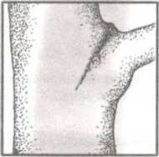
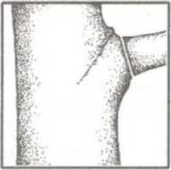
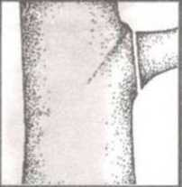
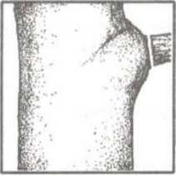
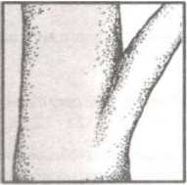
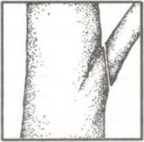
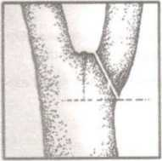
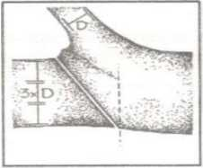
*Рекомендовано проводити дезінфекцію робочого інструменту до та після обрізування кожного дерева з метою запобігання перенесення та поширення грибкових захворювать від рослини до рослини.
Рисунок 1. Виконання обрізування
Місце приєднання гілки з гілковим кільцем
Обрізування гілки з гілковим кільцем
Обрізування гілки без гілкового кільця
Обрізування мертвої гілки
Місце приєднання гілки з врослою корою
Обрізування гілки з врослою корою
Обрізування гілки/стовбурця того самого порядку
Обрізування до пагона заміщення
- Обробка ран проводиться на місці зрізу відразу після обрізування рівномірно на всій поверхні зрізу при діаметрі кільця 3-10 см та на краю рани і прилеглої заболоні при діаметрі зрізу >10 см. Місце зрізу має бути гладеньким. Рани діаметром до 2 см не оброблюються.
Обробку ран рекомендується проводити розчином фунгіцидів з діючою речовиною: карбоксилу, тіофанат-метилу, гідроксиду міді, хлорокису міді, сульфату міді. Не застосовувати садовий вар чи масляну фарбу.
- Після проведення формувального обрізування крони молодих дерев доцільно передбачити підживлення дерева (протягом 5-ти років після посадки) з метою відновлення пошкоджених тканин, затягування ран та стимулювання активного росту (у весняний період та першу половину літа – внесенням азотних добрив, у другу половину літа та осінній період – калійно-фосфорних добрив, зокрема рекомендовано вносити комплексні добрива, що містять макро- та мікроелементи).

- На будівельних майданчиках передбачати огороджування зелених насаджень для запобігання їх пошкодженню, а саме огороджувати стовбури дерев, кореневу систему у радіусі проекції крони дерева, але не менше 2 м у радіусі від стовбура дерева, для уникнення ущільнення ґрунту в кореневій зоні, убезпечення крони дерев від пошкоджень, ламання гілок будівельною технікою, запобігання обдиру кори стовбура (рис. 2).

Рисунок 2. Запобігання пошкодження дерев на будівельних майданчиках
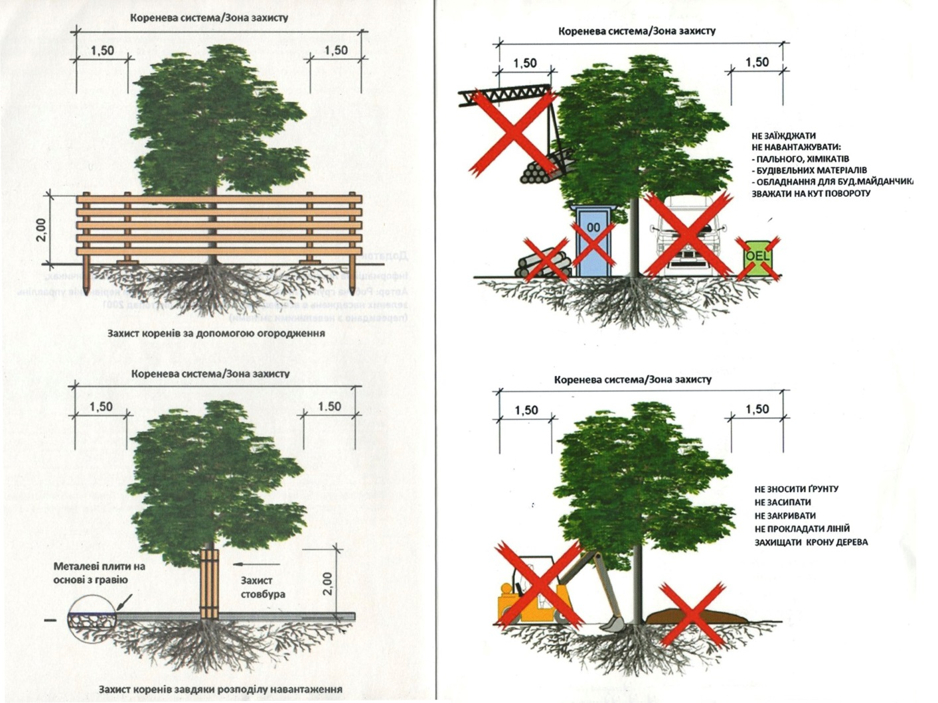
- Здійснювати убезпечення крони дерев від зламу у випадках при необхідності збереження певної форми (габітусу) дерева, коли певний вид дерев погано капсулює поранення, при гострому куті розташування гілок чи паралельному розташуванні з великим навантаженням зеленою масою, де є загроза їх зламу.

- У дерев, які знаходяться поблизу місць руху транспорту та пішоходів потрібно поступово створювати необхідний просвіт. При цьому з боку, де ведеться обрізування, треба зберігати як мінімум половину крони. Під час формувальної фази потрібно прагнути до виваженого балансу між висотою стовбура і загальною висотою дерева. Висота стовбура зазвичай повинна становити щонайменше 50 % загальної висоти, висота крони - не менше 40 %.
13.1. Обрізування крони дерев вуличних насаджень для профілю просвіту
    - Формування просвіту (рис. 3) потрібно розпочинати вже на стадії молодого дерева.
    - Початок крони потрібно вибирати в залежності від виду дерева, його форми, призначення сусідніх ділянок і топографії так, щоб запланований просвіт міг бути сформований і збережений. Якщо, наприклад, висота стовбура має становити 4,50 м, то цього слід досягти за 4-5 заходів з обрізування. Заходи з обрізування повинні проводитися регулярно раз на два-три роки.
    - Потрібно вчасно запобігати виникненню в ділянці майбутнього стовбура гілок діаметром більше 5см.

Рисунок 3. Приклад формування просвіту для доріг без споруд
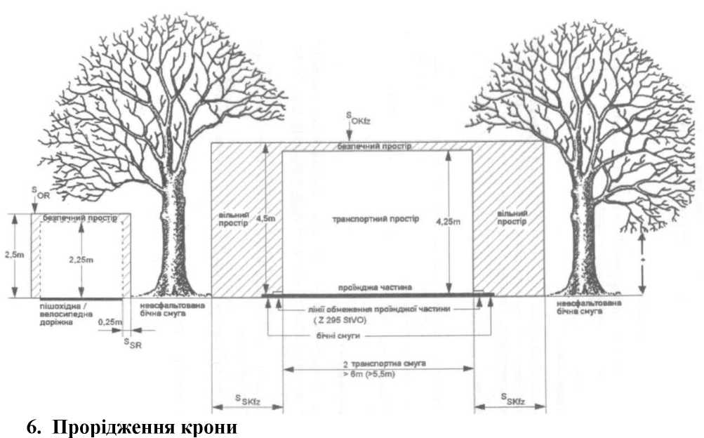

14. Прорідження крони дерев
  - Заходи з прорідження крони поділяють за обсягом частки обростаючих гілок першого порядку і скелетних гілок третього порядку, які потрібно видалити на: легкі (5%), середні (10%), сильні (15 %).
  - Крім того, потрібно зрізати гілки, які ростуть занадто густо, зберігаючи обрис крони, а також проріджувати зайві пагони.
  - Характерну форму (габітус) дерева змінювати не можна.
  - У дерев з чіткими ознаками старіння зовнішніх частин крони і розвитку вторинної крони потрібно вкорочувати відмираючі частини в необхідному обсязі (укорочення крони) і виконувати роботи з догляду за кроною.
  - Окремі гілки потрібно вкорочувати у відповідності до вимог безпеки руху і/або оточення дерева.
  - У разі необхідності слід проріджувати прилеглі частини крони і/або інші ділянки крони

*Ключові показники для здійснення догляду за кронами дерев:

- Формування штамбу та/або крони у молодих дерев.
- Формування просвіту вуличного простору.
- Видалення конкуруючого верхівкового пагона.
- Зменшення довжини гілок, що мають гострий кут відхилення (для гілок у діаметрі понад 10 см).
- Прорідження крони.
- Зменшення об’єму крони.
- Забезпечення балансу крони.
- Видалення сухих, хворих, пошкоджених гілок та таких, що перетинаються.
- Видалення порослевих гілок.
- Видалення неперспективних гілок.
- Видалення сучків, пеньків, коригування зрізів.
- Видалення омели білої та трутових грибів.
- Видалення сухої верхівки та всихаючи гілок.
- Підтримання природної або штучно створеної форми крони (стрижка).
- Відновлення симетричності крони дерева.

Київський міський голова Віталій КЛИЧКО

депутат
КИЇВСЬКОЇ МІСЬКОЇ РАДИ IX СКЛИКАННЯ

«04» квітня 2023 р. № 08/279/09/211-55

Заступнику міського голови – секретарю Київської міської ради
Володимиру БОНДАРЕНКУ
01044, м. Київ, вул. Хрещатик, 36

Шановний Володимире Володимировичу!

Відповідно до статті 19 Закону України «Про статус депутатів місцевих рад» та положень Регламенту Київської міської ради, прошу Вас надати доручення структурним підрозділам Київської міської ради розглянути проєкт рішення «Про забезпечення збереження зелених насаджень у місті Києві», в тому числі постійній комісії Київської міської ради з питань екологічної політики.

Додатки:
1. Проєкт рішення Київської міської ради «Про забезпечення збереження зелених насаджень у місті Києві» на 1 арк.
2. Пояснювальна записка до проєкту рішення Київської міської ради «Про забезпечення збереження зелених насаджень у місті Києві» на 2 арк.
3. Рекомендації по догляду за кронами дерев у місті Києві на 10 арк.

Електронна версія зазначених документів (текст проєкту рішення у паперовому вигляді відповідає проєкту в електронному вигляді на USB носії).

З повагою,
депутатка Київської міської ради,
членкиня депутатської фракції
«СЛУГА НАРОДУ» у Київській міській раді Євгенія КУЛЕБА

вик.: Яговенко І.О.
тел.: 068 1281328

ПОЯСНЮВАЛЬНА ЗАПИСКА
до проекту рішення Київської міської ради
«Про забезпечення збереження зелених насаджень у місті Києві»

1. Опис проблем, для вирішення яких підготовлено проєкт рішення, обґрунтування відповідності та достатності передбачених у проєкті рішення механізмів і способів вирішення існуючих проблем, а також актуальності цих проблем для територіальної громади міста Києва.
Протягом останнього періоду набуває великого соціально – екологічного значення питання догляду за кронами дерев, зокрема в частині обрізування, який здійснюють, у тому числі, непрофесійні організації, що призводить до пошкодження дерев, їх естетичного вигляду, порушення балансу функціонування біологічних процесів, вразливості до шкідників та хвороб тощо.
Чинні на сьогоднішній день Правила утримання зелених насаджень у населених пунктах України, затверджені наказом Міністерства будівництва, архітектури та житлово-комунального господарства України від 10.04.2006 № 105, які регулюють питання формування, утримання та догляду за зеленими насадженнями, а також вимоги яких поширюються на установи, підприємства, організації та громадян, які власне займаються проектуванням, створенням, ремонтом і утриманням зелених насаджень, наразі є застарілими нормами щодо догляду за зеленими насадженнями з огляду на передовий європейський досвід, а також враховуючи зміни у сучасному підході до озеленення міських зелених зон (зокрема поширення висаджування високодекоративних інтродукованих видів деревних рослин) та особливо зміни кліматичних умов урбанізованого середовища існує потреба в прийнятті рішення, що буде регулювати питання догляду за кронами деревних рослин.
Даний проект рішення передбачає структуризацію та деталізацію заходів догляду за кронами дерев у м. Києві за метою їх проведення та біологічними особливостями видового складу, а також формування цілісного підходу до проведення робіт з обрізки крон дерев у міському середовищі. Положеннями Рекомендацій по догляду за кронами дерев у місті Києві (далі – Рекомендації) передбачено комплексну систему доглядових робіт за зеленими насадженнями починаючи з молодого віку (від моменту посадки дерева на постійне місцезростання) та впродовж усього періоду життя організму дерева.

- Правове обґрунтування необхідності прийняття рішення (з посиланням на конкретні положення нормативно-правових актів, на підставі й на виконання яких підготовлено проєкт рішення).
Проект рішення підготовлений у відповідності до вимог статті 26 Закону України «Про місцеве самоврядування в Україні», з урахуванням пунктів Правил утримання зелених насаджень у населених пунктах України, затверджених наказом Міністерства будівництва, архітектури та житлово-комунального господарства від 10.04.2006 № 105, Статуту Київського комунального об'єднання зеленого будівництва та експлуатації зелених насаджень міста «Київзеленбуд», затвердженого розпорядженням Київської міської державної адміністрації від 18.01.2002 № 63.

- Опис цілей і завдань, основних положень проєкту рішення, а також очікуваних соціально-економічних, правових та інших наслідків для територіальної громади міста Києва від прийняття запропонованого проєкту рішення.
Метою прийняття даного рішення є врегулювання питання догляду за зеленими насадженнями, зокрема деревами для їх охорони та збереження у місті Києві, утримання у здоровому впорядкованому стані, створення та формування високодекоративних, стійких до зростання в умовах міського середовища насаджень, а також визначення рекомендованих правових та організаційних засад догляду за деревними насадженнями, спрямованих на забезпечення сприятливих умов життєдіяльності людини.
Рекомендації по догляду за кронами дерев будуть сприяти впровадженню єдиної політики з озеленення міста, а саме передбачатимуть комплексний і системний підхід до забезпечення належного утримання зелених насаджень в м. Києві, сприятимуть цілісності просторового розвитку зеленої інфраструктури, оскільки метою запровадження цих Рекомендацій є конкретизація та деталізація проведення робіт з обрізки крон дерев, із зазначенням критеріїв правильності та поліпшення підходу до виконання робіт, зважаючи на видовий склад, що напрацьовані з науковим обґрунтуванням та практичним застосуванням.

- Фінансово-економічне обґрунтування та пропозиції щодо джерел покриття цих витрат.
Реалізація проєкту рішення не потребує додаткових витрат міського бюджету.
- Прізвище або назва суб’єкта подання, прізвище, посада, контактні дані доповідача проєкту рішення на пленарному засіданні та особи, відповідальної за супроводження проєкту рішення.
Суб’єктом подання проєкту рішення є депутатка Київської міської ради, членкиня депутатської фракції «СЛУГА НАРОДУ» у Київській міській раді Кулеба Євгенія Анатоліївна.
Доповідачем проєкту рішення на пленарному засіданні є депутатка Київської міської ради, членкиня депутатської фракції «СЛУГА НАРОДУ» у Київській міській раді Кулеба Євгенія Анатоліївна.
Особою, відповідальною за супроводження проєкту рішення Київської міської ради є помічник-консультант депутатки Київської міської ради Яговенко Іван Олегович тел.: 068 128-13-28.

Депутатка Київської міської ради Євгенія КУЛЕБА

